1. في صفحة عن المدرسة توحيد لون الشعارات للأيقونات وتوحيد الارتفاع حق الكاردز
2. حذف الصفحة المتفرعة عند الضغط على أي بوست في latest news وماتخليها تنضغط
3. اللغاء الفورم من صفحة FAQS
4. اين بيانات testimonials وحذف الفورم من الصفحة
5. في صفحة blogs قائمة category غير مفعلة اذا ضغطت على news or blog مافي أي شي يتغير.
6. يجب توفير location وتفعيلها في side bar حق الموقع وتفعيلها بعد مانوفرها من العميل في تواصل معنا والسايد بار
7. تفعيل روابط الاتصال + رابط الايميل ليتم الاتصال وارسال ايميل في صفحة تواصل بنا + فصل الأرقام من الفوتر + فصل الأرقام من السايدبار
8. لا يوجد أي validation في فورم تواصل بنا
9. ليس هناك أي alert تظهر للعميل بان الايميل وصل او يوجد خطا!!!
10. حذف صفحة program من الموقع
11. السطر الي في قائمة هل من الممكن ان تظهر تحت الصفحة الفعلية
12. تحسين تصميم واجهة الدخول كاب 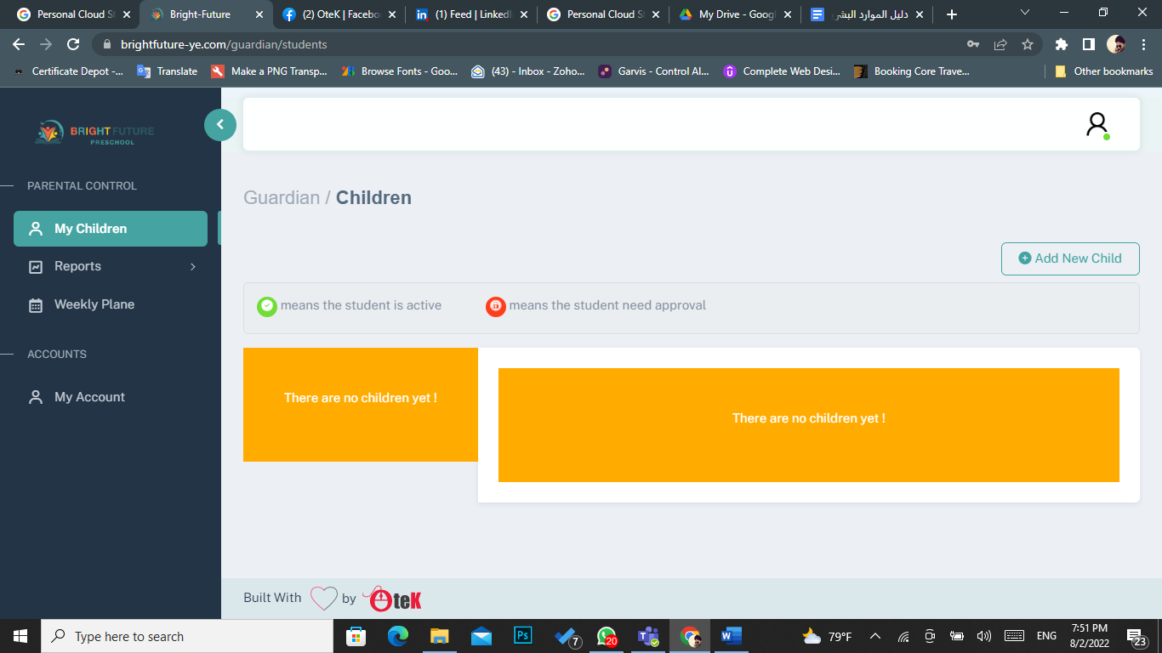
13. تعديل رقم الهاتف الى 9 لا اقل ولا اكثر في أي فيلد في الباك اند خاص بالهاتف
14. تمييز الحقول المطلوبة برمز \*
15. كيف استطيع ان اعرف من هم الإباء الي منتظرين قبولي كادمن من لوحة التحكم
16. Active في لوحة التحكم لا استطيع تمييز في أي صفحة انا فقط ثابتة في الاعدادات او في اطفالي
17. اصلاح ان الشاشة تعرض fit مش الفها الى اليمين نصغر المسافة بين الاب ونوعه في صفحة الإباء
18. في صفحة تعديل معلومات ابن في الادمن حل مشكلة ان الايميل موجود مسبقا + توضيح طريقه عرض class
19. في صفحة الإباء ظهور ارقام كم مع الاب أبناء غير صحيح رقم ثابت وغير ماخوذ من قاعدة الباينات + تعديل النص حق إضافة الاب الى add new parent
20. في صفحة التقارير الأرقام البدج تزداد كلما ضفت تقرير مع انه المفترض يعمل العكس يبين لي كم باقي لي + ليس هناك تمييز بين الطلاب الي قد تمت تعبئة تقارير وعن الطلاب الذي لم يتم تعبئتهم
21. مودل edit and view يعلق الشاشة يطلع freez
22. تحسين ظهور success بالذات في صفحة التقارير بحيث تظهر بطريقه سلسه ومش مخيفه وقبيحة
23. حذف weekly report الي نازلة من reports في الادمن والأب
24. اصلاح الأيام في التقارير الأسبوعية
25. عمل زر البرودكرامب في كل الصفحات
26. تقليل أي بيانات السيدر الخاص بالاب الى 7 و الفصول لكل فصل 2 او 3
27. عند تغيير نص في لوحة التحكم text content خرب التصميم حق الموقع! هذا على كمال يعمله بوش قا لقيت الحل
28. الإلغاء الpreloader وفحص الموقع اذا مازال موجود مع الاستطاعة استرجاعها اذا غيرنا راينا